Pruebas de PrestamoLab

Andres Felipe Betancur Castañeda

Wilson Castro Gil

SENA – CTMA

ADSO

FT - 3223875

ID | Escenario | Datos de entrada | Pasos | Resultado esperado | Evidencia
TC-01 | Catálogo con datos | App abierta | 1. Abrir pantalla de catálogo. | Se muestran equipos con nombre, categoría y estado. | Evidencia 1
TC-02 | EquipoId válido | Equipo existente (ej. ID=1) | 1. Pulsar “Ver detalle” en un equipo. | Se muestra información completa del equipo. | Evidencia 2
TC-03 | EquipoId inexistente | ID=999 | 1. Intentar navegar a detalle con ID inválido. | App no se cierra, muestra mensaje o estado recuperable.
TC-04 | Propósito 9 caracteres | Propósito = “123456789” | 1. Abrir formulario. 2. Ingresar destino válido. 3. Ingresar propósito de 9 caracteres. 4. Ingresar duración válida. 5. Guardar. | No guarda, muestra error. | Evidencia 4
TC-05 | Propósito 10 caracteres | Propósito = “1234567890” | Igual que TC-04 pero con 10 caracteres. | Guarda solicitud válida. | Evidencia 5
TC-06 | Propósito 180 caracteres | Texto largo de 180 | Igual que TC-04 pero con 180 caracteres. | Guarda solicitud válida. | Evidencia 6
TC-07 | Propósito 181 caracteres | Texto de 181 | Igual que TC-04 pero con 181 caracteres. | No guarda, error. | Evidencia 7
TC-08 | Duración 0 horas | Duración=0 | 1. Abrir formulario. 2. Ingresar propósito válido. 3. Ingresar duración=0. 4. Guardar. | No guarda, error. | Evidencia 8
TC-09 | Duración 1 hora | Duración=1 | Igual que TC-08 pero con duración=1. | Guarda solicitud válida. | Evidencia 9
TC-10 | Duración 8 horas | Duración=8 | Igual que TC-08 pero con duración=8. | Guarda solicitud válida. | Evidencia 10
TC-11 | Duración 9 horas | Duración=9 | Igual que TC-08 pero con duración=9. | No guarda, error. | Evidencia 11
TC-12 | Equipo no disponible | Equipo ya RESERVADO | 1. Intentar solicitar equipo reservado. | Solicitud rechazada. | Evidencia 12
TC-13 | Doble pulsación Guardar | Datos válidos | 1. Abrir formulario. 2. Ingresar datos válidos. 3. Pulsar Guardar dos veces rápido. | Solo se crea una solicitud. | Evidencia 13
TC-14 | Crear solicitud válida | Datos válidos | 1. Abrir formulario. 2. Ingresar destino, propósito válido, duración válida. 3. Guardar. | Solicitud en estado SOLICITADA, equipo RESERVADO. | Evidencia 14
TC-15 | Cancelar SOLICITADA | Solicitud activa | 1. Abrir “Mis solicitudes”. 2. Pulsar Cancelar. | Solicitud pasa a CANCELADA, equipo DISPONIBLE. | Evidencia 15
TC-16 | Cancelar CANCELADA | Solicitud ya cancelada | 1. Abrir “Mis solicitudes”. 2. Pulsar Cancelar otra vez. | Acción no disponible, sin cambio. | Evidencia 16
TC-17 | Volver desde detalle/formulario | Navegación normal | 1. Abrir detalle. 2. Pulsar botón Volver. | Regresa al catálogo sin duplicar pantallas. | Evidencia 17
TC-18 | Fuente 1.5× y texto largo | Configuración accesibilidad | 1. Activar fuente grande en dispositivo. 2. Abrir catálogo y formulario. | Contenido y botones siguen visibles y utilizables.

Evidencia 1
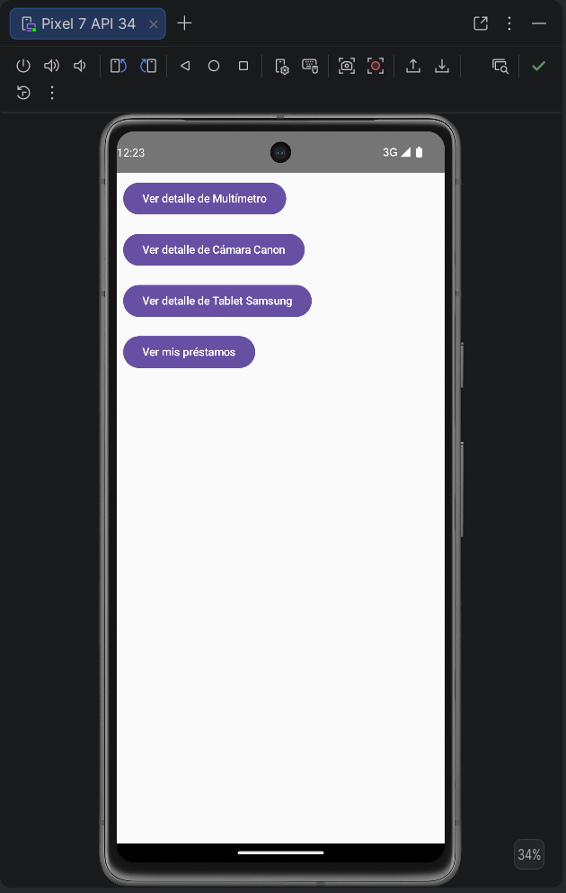

Evidencia 2
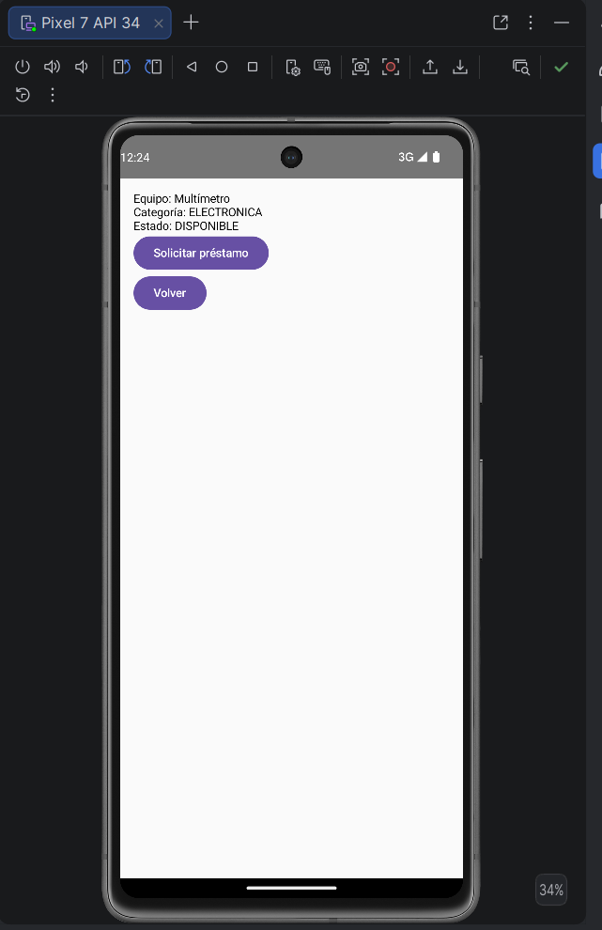
Evidencia 4
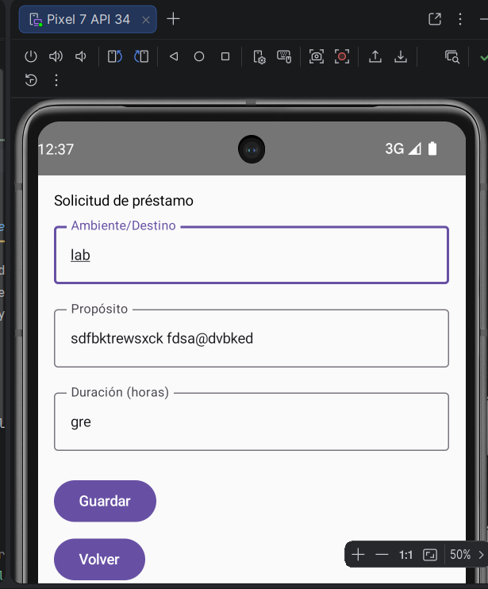
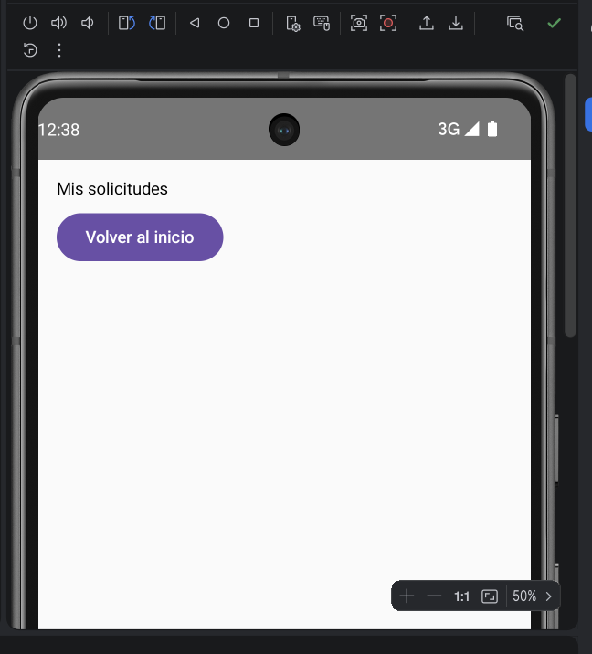

Evidencia 5

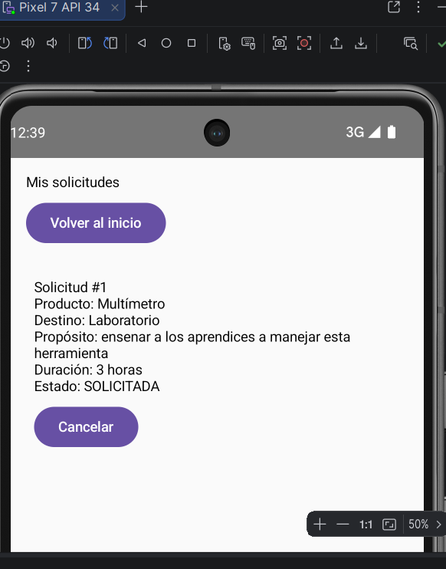

Evidencia 6
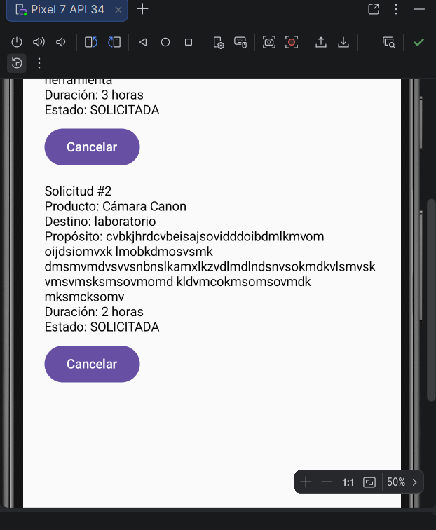

Evidencia 7


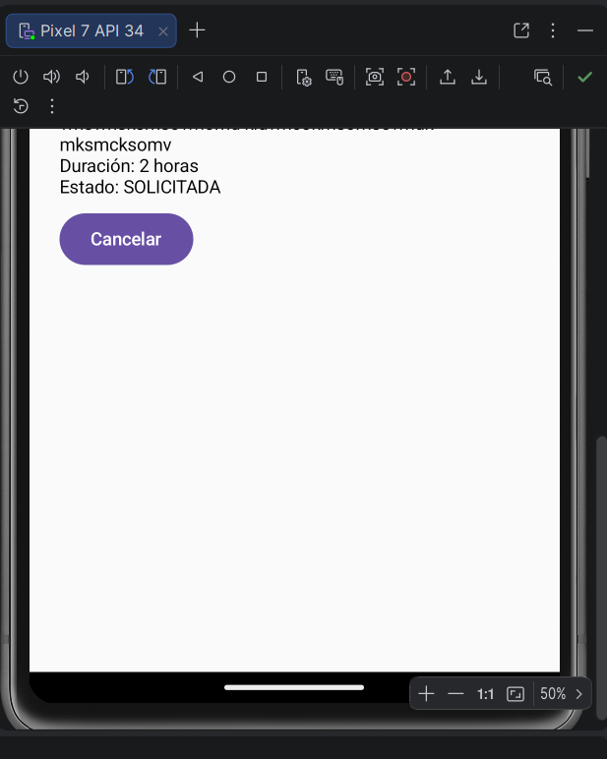

Evidencia 8
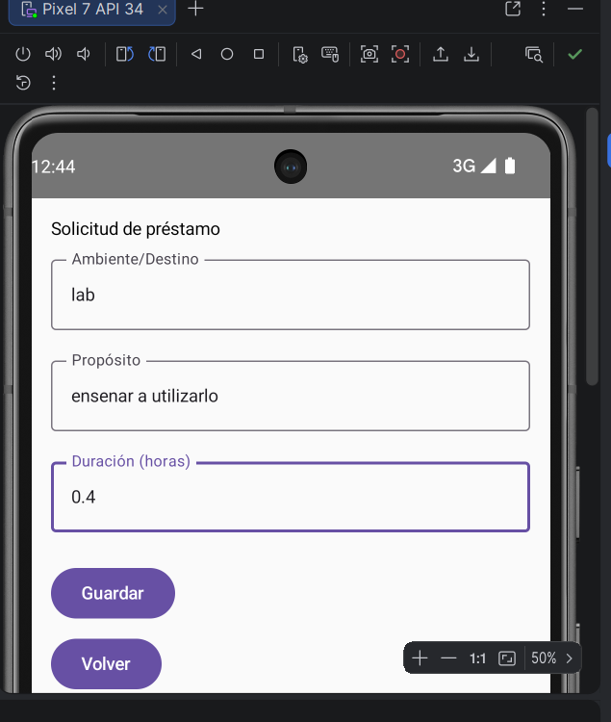

Evidencia 9
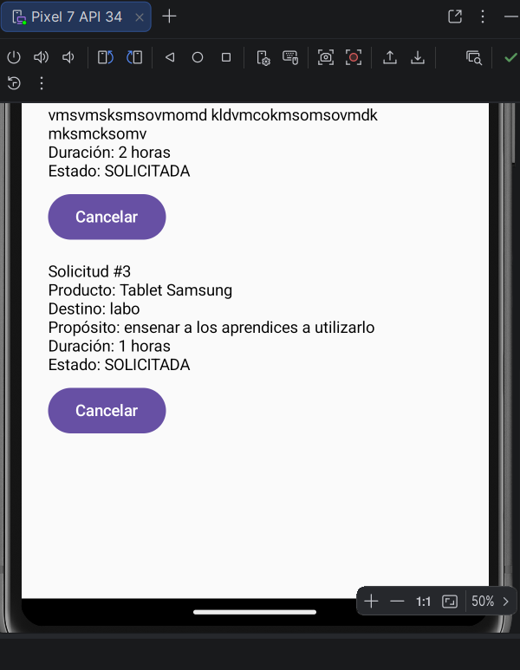

Evidencia 10

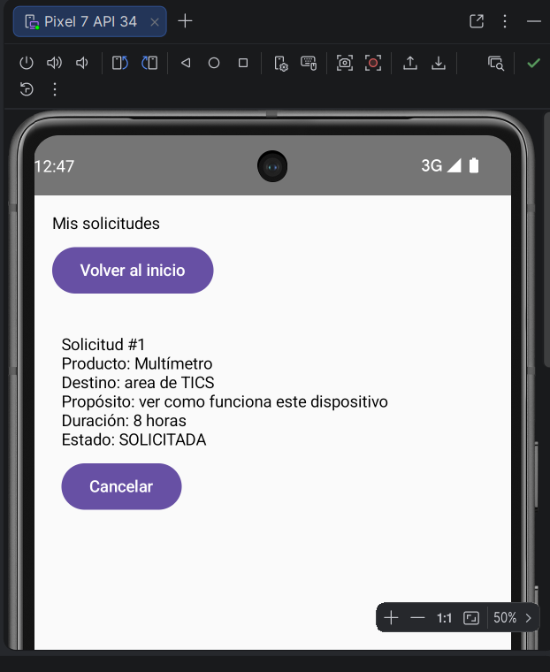

Evidencia 11

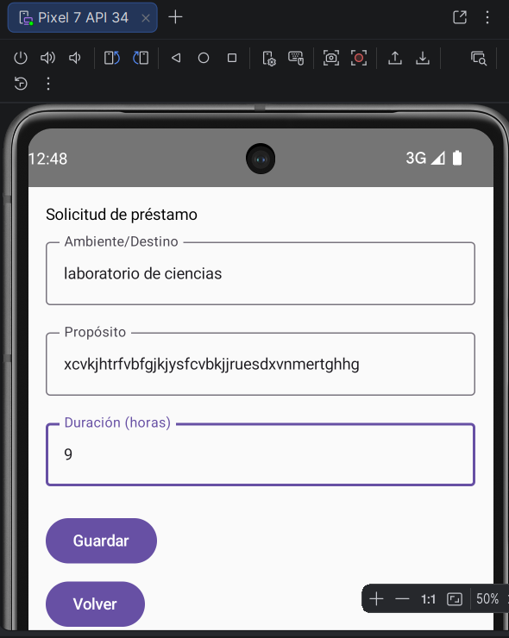

Evidencia 12
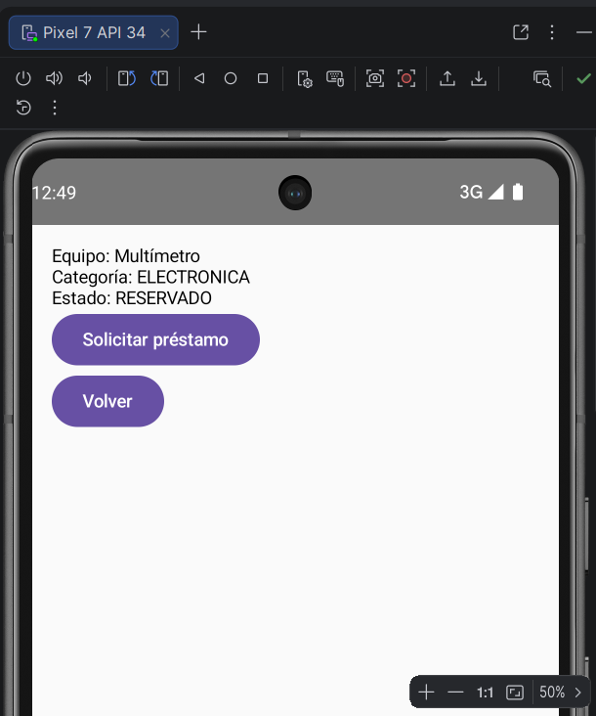

Evidencia 13
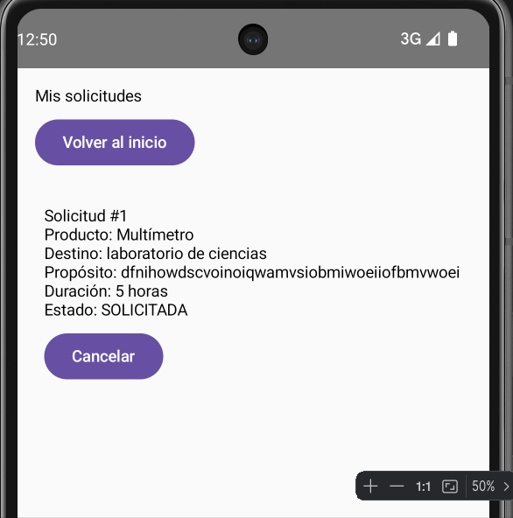

Evidencia 14

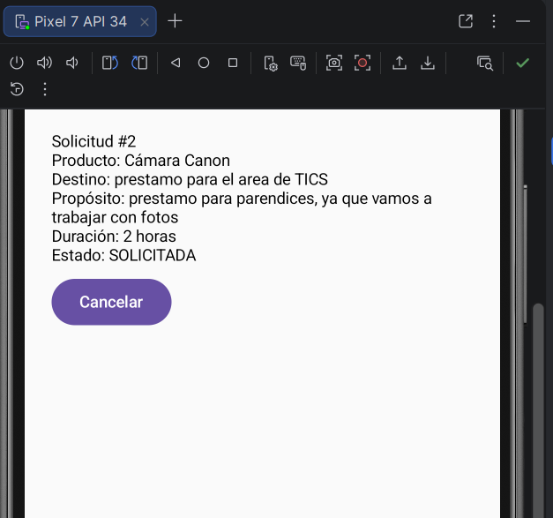

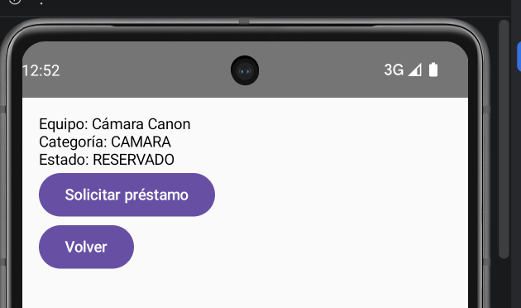

Evidencia 15
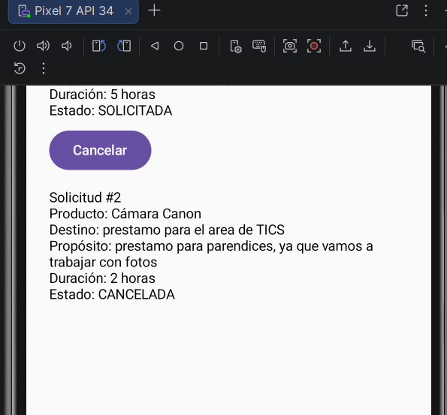

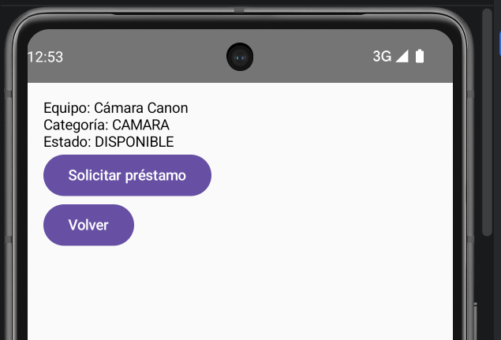

Evidencias 16


Evidencias 17
